|  |  |
| --- | --- |
|  |  |

КОНКУРСНОЕ ЗАДАНИЕ КОМПЕТЕНЦИИ

«Эксплуатация сервисных роботов»

г.Москва 2023

Конкурсное задание разработано экспертным сообществом и утверждено Менеджером компетенции, в котором установлены нижеследующие правила и необходимые требования владения профессиональными навыками для участия в соревнованиях по профессиональному мастерству.

**Конкурсное задание включает в себя следующие разделы:**

1. ОСНОВНЫЕ ТРЕБОВАНИЯ КОМПЕТЕНЦИИ 3

1.1. ОБЩИЕ СВЕДЕНИЯ О ТРЕБОВАНИЯХ КОМПЕТЕНЦИИ 3

1.2. ПЕРЕЧЕНЬ ПРОФЕССИОНАЛЬНЫХ ЗАДАЧ СПЕЦИАЛИСТА ПО КОМПЕТЕНЦИИ «Эксплуатация сервисных роботов» 3

1.3. ТРЕБОВАНИЯ К СХЕМЕ ОЦЕНКИ 9

1.4. СПЕЦИФИКАЦИЯ ОЦЕНКИ КОМПЕТЕНЦИИ 9

**1.5. КОНКУРСНОЕ ЗАДАНИЕ** 10

1.5.2. Структура модулей конкурсного задания (инвариант/вариатив) 12

2. СПЕЦИАЛЬНЫЕ ПРАВИЛА КОМПЕТЕНЦИИ 22

2.1. Личный инструмент конкурсанта 22

2.2.Материалы, оборудование и инструменты, запрещенные на площадке 23

3. Приложения 24

**ИСПОЛЬЗУЕМЫЕ СОКРАЩЕНИЯ**

*1. ROS – Robot Operating System;*

*2. IP - Internet Protocol address;*

*3. Wi-Fi - Wireless Fidelity;*

*4. ПО - программное обеспечение;*

*5. IDE - Integrated Development Environment;*

*6. SSH - Secure Shell;*

*7. РТС – робототехническое средство*

1. ОСНОВНЫЕ ТРЕБОВАНИЯ КОМПЕТЕНЦИИ

1.1. ОБЩИЕ СВЕДЕНИЯ О ТРЕБОВАНИЯХ КОМПЕТЕНЦИИ

Требования компетенции (ТК) «Эксплуатация сервисных роботов» определяют знания, умения, навыки и трудовые функции, которые лежат в основе наиболее актуальных требований работодателей отрасли.

Целью соревнований по компетенции является демонстрация лучших практик и высокого уровня выполнения работы по соответствующей рабочей специальности или профессии.

Требования компетенции являются руководством для подготовки конкурентоспособных, высококвалифицированных специалистов / рабочих и участия их в конкурсах профессионального мастерства.

В соревнованиях по компетенции проверка знаний, умений, навыков и трудовых функций осуществляется посредством оценки выполнения практической работы.

Требования компетенции разделены на четкие разделы с номерами и заголовками, каждому разделу назначен процент относительной важности, сумма которых составляет 100.

## 1.2. ПЕРЕЧЕНЬ ПРОФЕССИОНАЛЬНЫХ ЗАДАЧ СПЕЦИАЛИСТА ПО КОМПЕТЕНЦИИ «Эксплуатация сервисных роботов»

*Перечень видов профессиональной деятельности, умений и знаний и профессиональных трудовых функций специалиста (из ФГОС/ПС/ЕТКС..) и базируется на требованиях современного рынка труда к данному специалисту*

*Таблица №1*

**Перечень профессиональных задач специалиста**

|  |  |  |
| --- | --- | --- |
| **№ п/п** | **Раздел** | **Важность в %** |
| **1** | **Организация рабочего пространства, безопасность, менеджмент и профессиональная коммуникация** | 12,00 |
| Специалист должен знать и понимать:   * регламентирующие документы в области охраны труда и безопасности жизнедеятельности; * порядок работы, хранения, и обслуживания оборудования с учетом наличия подвижных частей опасных для жизни и здоровья человека; * важность соблюдения техники безопасности и аккуратности при работе с оборудованием и информацией; * особенности безопасной эксплуатации оборудования; * способы организации и проведения сервисных работ; * следовать предписаниям в области охраны труда и безопасности жизнедеятельности; * методы планирования и определения приоритетов; * важность точной работы, проверки выполненной работы, а также внимания к деталям во всех аспектах своей работы; * важность организации труда в соответствии с методиками; * важность управления собственным профессиональным развитием; * технический язык, присущий компетенции и технологии; * стандарты, касающиеся осуществления связи с клиентами, членами группы и другими лицами; * особенности построение технических запросов на ремонт и/или замену оборудования; * стратегии решения проблем; * принципы коммуникации с сервисными службами; * принципы коммуникации со службой поддержки. |
| Специалист должен уметь:   * поддерживать безопасную рабочую среду; * определять и применять подходящие персональные защитные средства с учетом наличия на роботах подвижных частей опасных для жизни и здоровья человека; * выбирать, применять и обслуживать инструментарий и оборудование в соответствии с правилами техники безопасности; * планировать свою работу для достижения максимальной эффективности и поддерживать чистоту на рабочем месте; * регулярно планировать и корректировать планы в соответствии с изменяющимися приоритетами; * работать эффективно и регулярно оценивать результаты своего труда; * применять средства личной защиты при монтаже коммуникационного оборудования; * использовать исследования в области решения проблем и продолжать профессиональное совершенствование; * демонстрировать эффективные и всеобъемлющие методы получения знаний; * демонстрировать энтузиазм в области внедрения новых методов, систем, быть готовым к изменениям; * поддерживать связь с помощью устных, письменных и электронных средств, чтобы обеспечивать ясность, результативность и эффективность; * использовать стандартный набор коммуникационных технологий; * обсуждать с другими сложные технические принципы и способы их применение; * объяснять сложные технические принципы и способы применения неспециалистам; * реагировать на запросы заказчика напрямую и косвенно; * владеть английским языком; * выстраивать продуктивные рабочие отношения, основанные на позитивном мышлении и дружелюбии; * конструктивно вести себя в конфликтных ситуациях; * положительно реагировать на конструктивную критику; * оперативно реагировать на возникающие проблемы и вопросы; * соблюдать общую и личную дисциплину. |
| **2** | **Нормативно-техническая и сопроводительная документация сервисного РТС** | 7,00 |
| Специалист должен знать и понимать:   * спектр и назначение документации, имеющейся как в бумажном, так и в электронном виде; * стандарты, касающиеся выполнения отчетов в штатных и исключительных ситуациях, в устной, письменной и электронной формах; * цели и методы ведения и предоставления отчетности, включая финансовую отчетность; * процесс использования рабочей документации сервисного робота; * процесс оформления актов приема оборудования; * процесс оформления актов выполненных работ; * сроки и процесс оформления отчета проверки оборудования; * правила оформления журнал проведения работ с сервисным роботом; * нормативы амортизации оборудования для заполнения графика планового ремонта; * правила и сроки графиков осмотров оборудования; * манипуляции, указанные в карте ремонта оборудования; * паспорт роботизированного оборудования (внутренний); * процесс оформления акта о проведении ремонта; * инструкцию по эксплуатации сервисного робота; * методические материалы по эксплуатации оборудования. |
| Специалист должен уметь:   * читать, понимать и находить необходимые технические данные и инструкции в документации в любом доступном формате; * организовывать сбор информации и подготавливать документацию по требованию заказчика; * читать, понимать и исправлять схемы, чертежи и документацию, включая: электрические схемы, рабочие инструкции; * разрабатывать график План планового ремонта (ППР) для организаций проведения ремонтных работ; * применять правила и стандарты различных видов обслуживания на производстве; * работать с документацией и поиском решений возникающих проблем в интернете; * соответствие стандартам, способы и виды отчетов, которые используются для проверки результатов на соответствие этим стандартам; * заполнять Журналы, карты ремонта, паспорта роботизированного оборудования; * заполнять акты приема оборудования; * заполнять и оформлять отчеты, используя офисное программное обеспечение; * применять проектную и нормативную документацию при монтаже коммуникационного оборудования; * разрабатывать методические пособия и программы обучения. |
| **3** | **Введение в эксплуатацию сервисного РТС** | 18,00 |
| Специалист должен знать и понимать:   * Номенклатуру и принцип действия составных частей сервисного робота; * Инструкции по эксплуатации используемого оборудования в объеме, необходимом для выполнения задания согласно профилю деятельности работодателя; * основы электротехники; * основы автоматики |
| Специалист должен уметь:   * следовать инструкциям производителя оборудования в целях установки, администрирования и настройки; * устанавливать, конфигурировать и тестировать прикладные пакеты для ROS и Linux; * определять, выбирать и использовать надлежащий контрольно-измерительный инструмент; * пользоваться измерительным инструментом; * тестировать общие эксплуатационные характеристики сервисного робота по каждому согласованному критерию надежной работы; |
| **4** | **Сервисное обслуживание и поддержка ПО сервисного РТС** | 21,00 |
| Специалист должен знать и понимать:   * Возможности используемой системы управления версиями и вспомогательных инструментальных программных средств; * Установленный регламент использования системы управления версиями; * Типы и форматы сообщений об ошибках, предупреждений; * Способы использования технологических журналов, форматы и типы записей журналов; * Основные виды диагностических данных проверки работоспособности компьютерного программного обеспечения и способы их представления |
| Специалист должен уметь:   * Использовать выбранную систему управления версиями; * Использовать вспомогательные инструментальные программные средства для обработки исходного текста программного кода; * Выполнять действия, соответствующие установленному регламенту используемой системы управления версиями; * Осуществлять коммуникации с заинтересованными сторонами; * Интерпретировать сообщения об ошибках, предупреждения, записи технологических журналов; * Выявлять ошибки в программном коде; * Выявлять недостающую информацию для выполнения тестирования ПО в заданном объеме; * Составлять отчет о выполнении тестирования ПО |
| **5** | **Диагностика и ремонт неисправного сервисного РТС** | 20,00 |
| Специалист должен знать и понимать:   * технологию и последовательность диагностически-ремонтных работ робототехнических комплексов; * технологию и последовательность пусконаладочных работ робототехнических комплексов; * технологии анализа функционирования датчиков физических величин, дискретных и аналоговых сигналов * технологию монтажа оборудования робототехнических комплексов; * управляющее программное обеспечение от производителя; * взаимосвязь программы, действий машинного оборудования и систем; * аналитические методы обнаружения неисправностей; * методы и альтернативы осуществления регулировки и ремонта; * порядок подготовки оборудования к монтажу робототехнических комплексов; * типовую программную архитектуру робототехнических комплексов; |
| Специалист должен уметь:   * производить установку оборудования и осуществлять его регулировку; * находить и документировать неисправности, используя подходящие аналитические методы; * эффективно ремонтировать или изменять компоненты * тестировать каждую часть сервисного робота по согласованной инструкции по эксплуатации сервисного робота; * тестировать общие эксплуатационные характеристики сервисного робота по каждому согласованному критерию надежной работы; * проводить окончательные тестовые работы перед вводом оборудования в эксплуатацию. |
| **6** | **Настройка и доработка ПО сервисного РТС** | 22,00 |
| Специалист должен знать и понимать:   * основные нотации описания создания программного обеспечения; * основные подходы к разработке и тестирования программного обеспечения; * основные подходы к созданию алгоритмов поведения роботов; * основные подходы к настройке и программированию конечных автоматов; * основы автоматизированной теории управления; * основы скриптового языка программирования bash; * основы языков программирования Python / Cpp; * базовые алгоритмы дистанционного управления; * основные алгоритмы систем автономной навигации; * основные алгоритмы систем компьютерного зрения; * основы администрирования ОС Linux; * основы программирования скриптов под OC Linux; * основы администрирования Robot Operating System; * основы установки, настройки и конфигурирования пакетов операционных и мета-операционных систем; * системы контроля версий официальной документации на робототехнические комплексы в целом и на соответствующие компоненты и модули; * принципы сборки и настройки прикладных пакетов;   принципы работы систем контроля версий (VCS). |
| Специалист должен уметь:   * следовать инструкциям производителя программного обеспечения в целях установки, администрирования и настройки; * применять стандартные алгоритмы при установке, настройке и администрировании программного обеспечения и оборудования; * самостоятельно модифицировать алгоритмы установки, настройки и администрирования программного обеспечения и оборудования для достижения поставленных перед специалистом задач; * решать сложные вопросы установки, настройки и администрирования самостоятельно и независимо следую инструкциям производителя программного обеспечения и оборудования; * устанавливать, конфигурировать и тестировать прикладные пакеты для ROS и Linux; * работать с популярными системами контроля версий (GitHub, BitBucket, SourceForge и т.д.); * оптимизировать работу компонентов и модулей робототехнических комплексов в соответствии с технической документацией; * конфигурировать алгоритмы управления робототехническими комплексами (автономной навигации, компьютерного зрения и т.д.); * разрабатывать программы для микропроцессоров оборудования и устройств сопряжения, применяемых при модернизации робототехнических комплексов * разрабатывать программное обеспечение для робототехнических комплексов в соответствии с техническим заданием. |

## 1.3. ТРЕБОВАНИЯ К СХЕМЕ ОЦЕНКИ

Сумма баллов, присуждаемых по каждому аспекту, должна попадать в диапазон баллов, определенных для каждого раздела компетенции, обозначенных в требованиях и указанных в таблице №2.

*Таблица №2*

**Матрица пересчета требований компетенции в критерии оценки**

|  |  |  |  |  |  |  |  |  |
| --- | --- | --- | --- | --- | --- | --- | --- | --- |
| **Критерий/Модуль** | | | | | | | | **Итого баллов за раздел ТРЕБОВАНИЙ КОМПЕТЕНЦИИ** |
| **Разделы ТРЕБОВАНИЙ КОМПЕТЕНЦИИ** |  | **A** | **Б** | **В** | **Г** | **Д** | **Е** |
| **1** | 2 | 2 | 2 | 2 | 2 | 2 | **12,00** |
| **2** | 5 | 0 | 0 | 0 | 2 | 0 | **7,00** |
| **3** | 13 | 0 | 1 | 4 | 0 | 0 | **18,00** |
| **4** | 0 | 14,4 | 0 | 0,6 | 6 | 0 | **21,00** |
| **5** | 0 | 0 | 7,6 | 3,5 | 8,9 | 0 | **20,00** |
| **6** | 0 | 0 | 0 | 6,6 | 0 | 15,4 | **22,00** |
| **Итого баллов за критерий/модуль** | | **20** | **16,4** | **10,6** | **16,7** | **18,9** | **17,4** | **100** |

1.4. СПЕЦИФИКАЦИЯ ОЦЕНКИ КОМПЕТЕНЦИИ

Оценка Конкурсного задания будет основываться на критериях, указанных в таблице №3:

*Таблица №3*

**Оценка конкурсного задания**

|  |  |  |
| --- | --- | --- |
| **Критерий** | | **Методика проверки навыков в критерии** |
| **А** | Ввод робота в эксплуатацию | Оценивается умение конкурсантов выполнять приёмку нового робота, нахождение его базовой сервисной информации и проверка работоспособности основных узлов |
| **Б** | Сервисная диагностика и обслуживание робота | Оценивается умение конкурсантов проводить сервисную диагностику и обслуживание установленного ПО |
| **В** | Установка и настройка дополнительного оборудования | Оценивается умение проводить экстренные ремонтные работы робота, в случаях, когда это возможно выполнить без отправки робота производителю, также умение монтажа/демонтажа дополнительного оборудования на роботе |
| **Г** | Проведение рабочих испытаний модернизированного робота | Оценивается умение проводить испытания установленного дополнительного оборудование на модифицированном сервисном роботе |
| **Д** | Поиск и устранение неисправностей в роботе | Оценивается умение в поиске и устранении заложенных неисправностей в сервисном роботе |
| **Е** | Модификация поведения робота | Оценивается умение программирования дополнительных возможностей модифицированного робота с навесным оборудованием |

**1.5. КОНКУРСНОЕ ЗАДАНИЕ**

Общая продолжительность Конкурсного задания: 15 часов 20 минут

Количество конкурсных дней: 3 дня

Вне зависимости от количества модулей, КЗ должно включать оценку по каждому из разделов требований компетенции.

Оценка знаний участника должна проводиться через практическое выполнение Конкурсного задания. В дополнение могут учитываться требования работодателей для проверки теоретических знаний / оценки квалификации.

Возрастной ценз: 16–22 года.

**1.5.1. Разработка/выбор конкурсного задания (**[**ссылка на ЯндексДиск с матрицей, заполненной в Excel**](http://docs.voltbro.ru/Docs-Profi2023/Docs-Profi-Final-2023/07_%D0%9F%D1%80%D0%B8%D0%BB%D0%BE%D0%B6%D0%B5%D0%BD%D0%B8%D0%B5_2_%D0%9C%D0%B0%D1%82%D1%80%D0%B8%D1%86%D0%B0_%D0%BA%D0%BE%D0%BC%D0%BF%D0%B5%D1%82%D0%B5%D0%BD%D1%86%D0%B8%D0%B8.xlsx)**)**

Конкурсное задание состоит из 6 модулей, включает обязательную к выполнению часть (инвариант) – 5 модулей, и вариативную часть – 1 модуль. Общее количество баллов конкурсного задания составляет 100.

Обязательная к выполнению часть (инвариант) выполняется всеми регионами без исключения на всех уровнях чемпионатов.

Количество модулей из вариативной части, выбирается регионом самостоятельно в зависимости от материальных возможностей площадки соревнований и потребностей работодателей региона в соответствующих специалистах. В случае если ни один из модулей вариативной части не подходит под запрос работодателя конкретного региона, то вариативный (е) модуль (и) формируется регионом самостоятельно под запрос работодателя. При этом, время на выполнение модуля (ей) и количество баллов в критериях оценки по аспектам не меняются.

*Таблица №4*

**Матрица конкурсного задания**

|  |  |  |  |  |
| --- | --- | --- | --- | --- |
| Обобщенная трудовая функция | Трудовая функция | Нормативный документ/ЗУН | Модуль | Константа/вариатив |
| 1 | 2 | 3 | 4 | 5 |
| Проведение подготовительных работ для мобильного РТС | Введение в эксплуатацию навесного оборудования мобильного РТС | ПС: 40.138;  ФГОС СПО 15.02.10 Мехатроника и мобильная робототехника (по отраслям) | Модуль 1 – Ввод робота в эксплуатацию | Константа |
| Обеспечение работы мобильного РТС и управление им | Поддержание работоспособности мобильного РТС | ПС: 40.138;  ФГОС СПО 15.02.10 Мехатроника и мобильная робототехника (по отраслям);  ФГОС СПО 09.02.03 Программирование в компьютерных системах;  ФГОС СПО 09.02.07 Информационные системы и программирование | Модуль 2 - Сервисная диагностика и обслуживание робота | Константа |
| Проведение подготовительных работ для мобильного РТС | Введение в эксплуатацию навесного оборудования мобильного РТС | ПС: 40.138;  ФГОС СПО 15.02.10 Мехатроника и мобильная робототехника (по отраслям); ФГОС СПО 11.02.16 Монтаж, техническое обслуживание и ремонт электронных приборов и устройств; ФГОС СПО 09.02.03 Программирование в компьютерных системах; ФГОС СПО 09.02.01 Компьютерные системы и комплексы | Модуль 3 - Установка и настройка дополнительного оборудования | Константа |
| Подготовка тестовых данных и выполнение тестовых процедур ПО | Выполнение процесса тестирования ПО | ПС: 06.004;  ФГОС СПО 15.02.10 Мехатроника и мобильная робототехника (по отраслям); ФГОС СПО 09.02.07 Информационные системы и программирование;  ФГОС СПО 09.02.03 Программирование в компьютерных системах | Модуль 4 - Проведение рабочих испытаний модернизированного робота | Константа |
| Обеспечение работы мобильного РТС и управление им | Локализация аварийных ситуаций, возникающих при работе мобильного РТС | ПС: 40.138;  ФГОС СПО 15.02.10 Мехатроника и мобильная робототехника (по отраслям); ФГОС СПО 11.02.16 Монтаж, техническое обслуживание и ремонт электронных приборов и устройств; ФГОС СПО 09.02.03 Программирование в компьютерных системах;  ФГОС СПО 09.02.01 Компьютерные системы и комплексы | Модуль 5 - Поиск и устранение неисправностей в роботе | Константа |
| Проверка работоспособности и рефакторинг кода программного обеспечения | Проверка работоспособности компьютерного программного обеспечения | ПС: 06.001;  ФГОС СПО 15.02.10 Мехатроника и мобильная робототехника (по отраслям); ФГОС СПО 09.02.07 Информационные системы и программирование;  ФГОС СПО 09.02.03 Программирование в компьютерных системах | Модуль 6 - Модификация поведения робота | Вариатив |

Инструкция по заполнению матрицы конкурсного задания **(Приложение № 1)**

1.5.2. Структура модулей конкурсного задания (инвариант/вариатив)

**Модуль А. Ввод робота в эксплуатацию**

*Время на выполнение модуля*: 2 часа

**Описание модуля:**

Конкурсанту необходимо выполнить приемку нового сервисного робота для *учебного класса образовательной организации*. Перед началом выполнения задания модуля Конкурсант получает упаковку с роботом и сопроводительную документацию. В ходе проведения приемки робота Конкурсанту необходимо заполнить несколько документов:

* Акт о приеме (поступлении) оборудования
* Инструкция по вводу робота в эксплуатацию

На основании проведенного приема и заполнения документов, конкурсанту необходимо принять решение, можно ли вводить выданного робота в эксплуатацию в учебном классе или его необходимо отправить поставщику на замену/доукомплектование заполнив *Акт о приеме (поступлении) оборудования*.

Во время выполнения модуля, будет производиться оценка соблюдения Конкурсантом порядка на рабочем месте, расписания рабочего дня, а также коммуникации между Конкурсантом и экспертами.

Конкурсант должен самостоятельно выполнить задание модуля.

В сопроводительную документацию входят:

* Инструкция к роботу в формате онлайн (<https://manual.turtlebro.ru/>);
* Акт о приеме (поступлении) оборудования (Приложение № 5);
* Инструкция по вводу робота в эксплуатацию (Приложение № 6)
* Запроса на доукомплектование (Приложение №7);
* Имя wi-fi сети полигона и доступ к ней (SSID: **FieldBase_2.4G/ FieldBase_5G**, password: **profi-final-2023**)

***Акт о приеме (поступлении) оборудования*** *необходимо заполнять на протяжении всего модуля.*

***Инструкция по вводу робота в эксплуатацию*** *заполняться только во время сдачи модуля*

**Задание модуля:**

### А1. Прием робототехнического комплекта

В начале работы Конкурсант получает у организаторов упаковку с роботом. Для приемки робота необходимо выполнить следующие действия:

1. Распаковать робота и проверить комплектацию;
2. Заполнить соответствующие разделы акта о приёме оборудования. В случае неполной комплектации в текстовом редакторе составить запрос на доукомплектование, используя форму Запроса на доукомплектование, и продемонстрировать этот запрос техническому эксперту;
3. Настроить подключение робота к сети полигона;
4. Настроить имя хоста робота на имя вида turtlebroXX, где XX номер, написанный на наклейке робота;
5. Заполнить раздел «Сетевая информация» инструкции по вводу робота в эксплуатацию.

### А2. Проверка базовой информации робота

После подключения робота к сети полигона, Конкурсанту необходимо получить базовую информацию о конфигурации/установленном ПО на роботе и внести её в раздел «Базовая информация» инструкции по вводу робота в эксплуатацию.

### А3. Проверка технических характеристик робота

Конкурсанту необходимо получить технические характеристики элементов робота и внести их в раздел «Технические характеристики» инструкции по вводу робота в эксплуатацию.

### А4. Проверка работоспособности робота

Конкурсанту необходимо проверить, что составные части сервисного робота работоспособны в соответствии с заявленной задачей и заполнить раздел «Работоспособность оборудования» инструкции по вводу робота в эксплуатацию.

**Модуль Б. Сервисная диагностика и обслуживание робота**

*Время на выполнение модуля*: 3 часа 20 минут

**Описание модуля:**

Необходимо провести регулярное сервисное обслуживание и проверку робота.

Во время выполнения модуля будет производиться оценка соблюдения Конкурсантом порядка на рабочем месте, расписания рабочего дня, а также коммуникации между Конкурсантом и экспертами.

Сопроводительные ссылки:

* <https://github.com/voltbro/profi_serv_a>
* <https://github.com/voltbro/ws_serv_b>

Сопроводительная документация:

* Обобщенный план производственного помещения (Приложение №8)
* Директория с логами для выполнения задания находится в директории /home/pi/.ros_ws/log/

**Задание** **модуля:**

### Б1. Работа с различными ветками в репозитории сервисных пакетов

Производителю потребовалось добавить дополнительную ветку в репозиторий сервисного пакета, для того чтобы в ней исправлять ошибки и тестировать экспериментальные функции, а потом уже представлять их конечному клиенту.

### Б2. Сервисная работа с bag файлами робота

В ходе ежедневного осмотра производственного помещения робот-инспектор обнаружил превышение регламентной температуры на нескольких производственных станках. После обнаружения неисправностей, робот отправил bag файл с последним циклом обследования территории. Необходимо проанализировать присланный bag файл и указать на плане необходимую информацию.

### Б3. Сервисная работа с логами робота

Администрирование лог файлов. Необходимо написать скрипты/программы (один скрипт/программа на одну задачу) для управления логами, которые будут выполнять необходимые задачи

**Модуль В. Установка и настройка дополнительного оборудования**

*Время на выполнение модуля*: 2 часа

**Описание модуля:**

Для настройки расширения базовой функциональности на роботе необходимо установить дополнительное оборудование для добавления функции курьера.

Конкурсант самостоятельно устанавливает и конфигурирует как базовое ПО робота, так и ПО дополнительного оборудования.

Во время выполнения модуля будет производиться оценка соблюдения Конкурсантом порядка на рабочем месте, расписания рабочего дня, а также коммуникации между Конкурсантом и экспертами.

**Задание модуля:**

### В1. Сборка и установка дополнительного оборудования

Условным заказчиком было поставлено задание модернизировать сервисного робота для выполнения задачи автономного курьера. Для этого необходимо смонтировать на робота дополнительную монтажную площадку и установить на неё колонку, а также ящик для транспортировки товаров. Монтаж осуществлять согласно следующей инструкции:

<http://docs.voltbro.ru/Set-Profi2023/DeliveryTB-manual.pdf>

### В2. Тестирование оборудования

После сборки и установки нового оборудования необходимо произвести его тестирование.

**Модуль Г. Проведение рабочих испытаний модернизированного робота**

*Время на выполнение модуля*: 2 часа 40 минут

**Описание модуля:**

В данном модуле Конкурсанту необходимо проверить функцию курьерской доставки робота с установленным дополнительным оборудованием и функцию автономной навигации. В качестве дополнительного оборудования выступают:

* Аудио система;
* Ящик для транспортировки товара;
* Система управления ящиком.

Робот производит доставку по условному офису. При помощи установленного дополнительного оборудования в процессе доставки робот должен получить товар в зоне загрузки, доставить в зону получения, выдать товар при предъявлении идентификационного маркера и вернуться в зону загрузки, также во время работы, робот должен озвучивать контрольные действия.

Перед началом выполнения модуля Конкурсанту выдаётся табличка соответствия Товар-Клиент, которая не меняется на протяжении всего модуля Г.

Во время выполнения модуля будет производиться оценка соблюдения Конкурсантом порядка на рабочем месте, расписания рабочего дня, а также коммуникации между Конкурсантом и экспертами.

Используемые пакеты:

* + Пакет навигации:<https://github.com/voltbro/turtlebro_navigation>
  + Метапакет turtlebro_extra для робота TurtleBro:

<https://github.com/voltbro/turtlebro_extra>

**Задание на модуль:**

**Г1. Проверка автономной навигации на роботе**

Необходимо произвести проверку функций автономной навигации.

**Г2. Проверка функций курьера**

Для проверки способности робота выполнять комбинированные задачи условным заказчиком было решено провести стендовое испытание для одной доставки. Товар и клиент для доставки будет известен заранее.

Состояние заряда аккумулятора во время сдачи модуля лежит в зоне ответственности участника.

### Г3. Испытания на полигоне

Необходимо выполнить 3 доставки последовательно. Доставку необходимо производить из стартовой зоны (зоны загрузки). Во время выполнения задания Конкурсанту необходимо продемонстрировать экспертам, что робот выполнил условное действие и передал данные об окончании доставки. Запуск и остановку работы робота на полигоне необходимо производить по команде экспертов.

Состояние заряда аккумулятора во время сдачи модуля лежит в зоне ответственности участника.

**Модуль Д. Поиск и устранение неисправностей в роботе**

*Время на выполнение модуля*: 2 часа

**Описание модуля:**

В данном модуле Конкурсанту необходимо провести диагностику робота-курьера на наличие неисправностей. Неисправности могут быть как программные, так и физические.

После нахождения неисправностей, их необходимо устранить и заполнить журнал технического обслуживания (Приложение №9).

Запрещается перезаписывать образ операционной системы!

Во время выполнения модуля будет производиться оценка соблюдения Конкурсантом порядка на рабочем месте, расписания рабочего дня, а также коммуникации между Конкурсантом и экспертами.

**Задание модуля:**

**Д1**. **Поиск и устранение неисправностей**

Необходимо провести тестирование робота на наличие неисправностей и устранить их. В ходе работы по устранению неисправностей необходимо заполнять журнал технического обслуживанию по установленному образцу.

В качестве тестового запуска сервисного робота после устранения неисправностей необходимо будет продемонстрировать выполнение 3-х последовательных доставок в соответствии с модулем Г3.

**Модуль Е. Модификация поведения робота**

*Время на выполнение модуля*: 3 часа 20 минут

**Описание модуля:**

Необходимо модифицировать логику работы, дописав нужный функционал на языке Python и/или Arduino C. Весь новый функционал необходимо реализовывать на основе пакета turtlebro_extra.

Во время выполнения модуля будет производиться оценка соблюдения Конкурсантом порядка на рабочем месте, расписания рабочего дня, а также коммуникации между Конкурсантом и экспертами.

**Задание модуля:**

**Е1**. **Модификация поведения робота**

Запуск работы сервисных роботов в реальных условиях редко производится с компьютера. Необходимо настроить робота для выполнения функции «Курьера» в автономном режиме по включению питания (имеется в виду, что функция курьера запускается автоматически по включению робота), и в таком режиме выполнить 3 доставки с добавлением дополнительного функционала светодиодной ленты робота.

Во время сдачи модуля запрещено использовать ноутбук!

## 2. СПЕЦИАЛЬНЫЕ ПРАВИЛА КОМПЕТЕНЦИИ*[1]*

Обязательная запись экрана рабочего стола компьютера конкурсанта во время сдачи конкурсного задания.

Обязательная видеофиксация одним из оценивающих экспертов зачётной сдачи задания на полигоне конкурсантом.

Конкурсантам запрещено использование социальных сетей (VK, Одноклассники, Мой Мир и прочее). В случае нарушения – обнуление заработанных баллов и досрочное завершение модуля, в котором было выявлено нарушение

Конкурсантам запрещается использовать облачные хранилища (Google Диск, Яндекс.Диск, Dropbox и прочее). В случае нарушения – обнуление заработанных баллов и досрочное завершение модуля, в котором было выявлено нарушение

Конкурсантам запрещено пользоваться мессенджерами (WhatsApp, Telegram, Viber и прочее). В случае нарушения – обнуление заработанных баллов и досрочное завершение модуля, в котором было выявлено нарушение.

Конкурсантам запрещено пользоваться любыми чат-ботами (ChatGPT, YandexGPT и т.д.). В случае нарушения – обнуление заработанных баллов и досрочное завершение модуля, в котором было выявлено нарушение.

2.1. Личный инструмент конкурсанта

Тип тулбокса: неопределенный (можно привезти оборудование по списку, кроме запрещенного). Характеристики элементов тулбокса можно найти в Инфраструктурном листе.

Состав тулбокса:

1. Ящик для инструментов;
2. Цифровой мультиметр;
3. Пинцет;
4. Кусачки диагональные;
5. Мини кусачки антистатические;
6. Длинногубцы;
7. Инструмент для зачистки проводов;
8. Обжимной инструмент XH2.54 AWG28-22 (0.08-0.5mm2);
9. Набор отверток;
10. Ключ гаечный;
11. Картридер microSD – USB;
12. microSD карта;
13. Стяжки;
14. Набор монтажных проводов, 6 цветов (катушка), тип НВ4-0,2;
15. Измерительная рулетка.

## 2.2.Материалы, оборудование и инструменты, запрещенные на площадке

Запрещено нахождение у конкурсантов: мобильных телефонов, проводных/беспроводных наушников, смарт-часов, фитнесс-браслетов.

Конкурсантам запрещается приносить флэшки и иные устройства для записи и хранения информации.

Конкурсантам запрещается приносить на соревнование любые заранее подготовленные программы и библиотеки.

Организаторы соревнований имеет право запретить использование любых предметов, которые будут сочтены не относящимися к обслуживанию сервисных роботов, или же могущими дать участнику несправедливое преимущество.

3. Приложения

Приложение №1 Инструкция по заполнению матрицы конкурсного задания

[Ссылка на приложение №1](http://docs.voltbro.ru/Docs-Profi2023/Docs-Profi-Final-2023/06_%D0%9F%D1%80%D0%B8%D0%BB%D0%BE%D0%B6%D0%B5%D0%BD%D0%B8%D0%B5_1_%D0%98%D0%BD%D1%81%D1%82%D1%80%D1%83%D0%BA%D1%86%D0%B8%D1%8F_%D0%BF%D0%BE_%D0%B7%D0%B0%D0%BF%D0%BE%D0%BB%D0%BD%D0%B5%D0%BD%D0%B8%D1%8E_%D0%BC%D0%B0%D1%82%D1%80%D0%B8%D1%86%D1%8B_%D0%BA%D0%BE%D0%BC%D0%BF%D0%B5%D1%82%D0%B5%D0%BD%D1%86%D0%B8%D0%B8.docx)

Приложение №2 Матрица конкурсного задания

[Ссылка на приложение №2](http://docs.voltbro.ru/Docs-Profi2023/Docs-Profi-Final-2023/07_%D0%9F%D1%80%D0%B8%D0%BB%D0%BE%D0%B6%D0%B5%D0%BD%D0%B8%D0%B5_2_%D0%9C%D0%B0%D1%82%D1%80%D0%B8%D1%86%D0%B0_%D0%BA%D0%BE%D0%BC%D0%BF%D0%B5%D1%82%D0%B5%D0%BD%D1%86%D0%B8%D0%B8.xlsx)

Приложение №3 Критерии оценки

[Ссылка на приложение №3](http://docs.voltbro.ru/Docs-Profi2023/Docs-Profi-Final-2023/08_%D0%9F%D1%80%D0%B8%D0%BB%D0%BE%D0%B6%D0%B5%D0%BD%D0%B8%D0%B5_3_%D0%9A%D1%80%D0%B8%D1%82%D0%B5%D1%80%D0%B8%D0%B8_%D0%BE%D1%86%D0%B5%D0%BD%D0%BA%D0%B8.xlsx)

Приложение №4 Инструкция по охране труда и технике безопасности по компетенции «Эксплуатация сервисных роботов»

[Ссылка на приложение №4](http://docs.voltbro.ru/Docs-Profi2023/Docs-Profi-Final-2023/%D0%9E%D0%A2%D0%B8%D0%A2%D0%91_%D0%A1%D0%9F%D0%9E_%D0%AD%D0%A1%D0%A0_2023.docx)

*Приложение № 5. Акт о приеме (поступлении) оборудования*

Унифицированная форма № ОС-14

Утвержден постановлением Госкомстата России

от 21.01.2003 № 7

Организация-получатель:

(наименования организации проведения чемпионата)

|  |  |  |  |  |
| --- | --- | --- | --- | --- |
|  | **Акт** | Номер приемщика | Дата составления | |
|  |  | |
| **о приеме (поступлении) оборудования** | | | |

|  |  |  |  |
| --- | --- | --- | --- |
| УТВЕРЖДАЮ |  |  |  |
| Руководитель | Глав.эксперт  (должность) | Не требуется  (подпись) | Иванов Н.В.  (расшифровка) |
|  |  |  |  |
| «05» | июля | | 2023 г. |

Организация-поставщик (продавец):                        ООО «Братья Вольт»

(наименование)

Организация-изготовитель:                        ООО «Братья Вольт»

(наименование)

1. **Сведения о времени приёмки оборудования**

|  |  |  |
| --- | --- | --- |
| **Дата, время, ч., мин.** | | |
| Место приемки оборудования (наименование пункта) | время приема оборудования | |
| начало | окончание |
|  |  |  |

1. **Сведения о комплектности поступившего оборудования**

|  |  |  |  |
| --- | --- | --- | --- |
| **Оборудование** | | | |
| Вид упаковки | | Раздельная поставка без упаковки | |
| **Комплектность** | | | |
| **По документам организации, поставившей оборудование** | | **Фактически принято** | |
| Наименование | Кол-во: | Наименование | Кол-во: |
| Мобильная платформа, комплект | 1 | Мобильная платформа, комплект |  |
| Системная плата TurtleBro (STM32F4 и atmega2560, IMU сенсор) | 1 | Системная плата TurtleBro (STM32F4 и atmega2560, IMU сенсор) |  |
| Микрокомпьютер одноплатный, ARM-процессор с 64-битной архитектурой | 1 | Микрокомпьютер одноплатный, ARM-процессор с 64-битной архитектурой |  |
| microSD-карта 16GB | 1 | microSD-карта 16GB |  |
| Лазерный лидар (сканирование 360 градусов) | 1 | Лазерный лидар (сканирование 360 градусов) |  |
| Камера (микро, с креплением, USB) | 1 | Камера (микро, с креплением, USB) |  |
| Плата батарейного отсека с коннектором | 1 | Плата батарейного отсека с коннектором |  |
| Аккумулятор (18650) | 4 | Аккумулятор (18650) |  |
| Мотор-редукторы с энкодерами | 2 | Мотор-редукторы с энкодерами |  |
| Колеса | 2 | Колеса |  |
| Крепления колес | 2 | Крепления колес |  |
| Блок питания 12В | 1 | Блок питания 12В |  |
| Зарядное устройство для аккумуляторов | 1 | Зарядное устройство для аккумуляторов |  |
| Кабель microUSB | 1 | Кабель microUSB |  |

1. **Сведения о характеристиках поступившего оборудования**

|  |  |  |  |
| --- | --- | --- | --- |
| **Оборудование** | | | |
| Наименование | |  | |
| Серийный номер системной платы робота (mcu_id) | |  | |
| **Характеристики** | | | |
| **По документам организации, поставившей оборудование** | | **Фактически принято** | |
| Название дистрибутива Linux | Debian GNU/Linux | Название дистрибутива Linux |  |
| Кодовое имя сборки Linux | buster | Кодовое имя сборки Linux |  |
| Версия библиотеки rospy | 1.15.14 | Версия библиотеки rospy |  |
| Размер оперативной памяти (Кбайт) | 1894304 | Размер оперативной памяти (Кбайт) |  |
| Допустимый диапазон частот подключения робота к сети 5 ГГц | 5170 МГц -5825 МГц | Текущая частота подключения робота к сети 5 ГГц |  |
| Диапазон допустимой температуры процессора | 10 – 80 (С) | Температура процессора в градусах (С) |  |
| Допустимая разница напряжения между топиком и мультиметром | +/- 0.5 Вольт | Разница напряжения в показаниях между топиком и мультиметром |  |
| Лидар и IMU датчик работают корректно | Корректно | Лидар и IMU датчик работают корректно |  |
| Кнопки D22-D25 работают | Работают | Кнопки D22-D25 работают |  |

При осмотре оборудования установлено:

|  |  |  |
| --- | --- | --- |
| 1. Упаковка | не повреждена |  |
| повреждена | (указать повреждение) |

|  |  |  |
| --- | --- | --- |
| 2. Оборудование поставлено | комплектно |  |
| некомплектно | (указать некомплектность) |

Заключение приёмщика:

(принял/не принял)

|  |  |  |  |
| --- | --- | --- | --- |
| Конкурсант-приёмщик  (должность) | Не требуется  (подпись) | (расшифровка (ФИО)) | |
|  |  |  | |
| «         » |  | | 20        г. |

*Приложение № 6.* Инструкция по вводу робота в эксплуатацию

|  |  |  |  |
| --- | --- | --- | --- |
| **Инструкция по вводу робота в эксплуатацию** | | | |
| **Дата приёмки:** | |  | |
|  |  |  |  |
| **Инженер:** | |  | |
|  |  | (ФИО инженера) | |
| **Сетевая информация** | | | |
| **№** | **Параметр** | | **Значение** |
| 1 | Присвоенное имя робота в сети: | |  |
| 2 | IP-адрес робота в сети роутера-полигона: | |  |
| 3 | Текущая частота подключения робота к сети 5 ГГц: | |  |
| 4 | Текущая частота подключения робота к сети 2.4 ГГц: | |  |
| **Базовая информация** | | | |
| **№** | **Параметр** | | **Значение** |
| 5 | Название дистрибутива Linux: | |  |
| 6 | Кодовое имя сборки Linux: | |  |
| 7 | Версия интерпретатора Python3: | |  |
| 8 | Версия библиотеки rospy: | |  |
| 9 | Версия пакета turtlebro: | |  |
| 10 | Версия прошивки микроконтроллера материнской платы: | |  |
| 11 | Серийный номер системной платы робота (mcu_id): | |  |
| 12 | Размер оперативной памяти (Мбайт): | |  |
| 13 | Текущий часовой пояс на роботе в формате “Time zone:Continent/City (XXX, +XXXX)”: | |  |
| 14 | Версия образа ОС, установленной на Raspberry Pi: | |  |
| 15 | Топики из инструкции к роботу присутствуют на роботе: | |  |
| **Технические характеристики** | | | |
| **№** | **Параметр** | | **Значение/Подтверждение** |
| 16 | Температура процессора в градусах (С): | |  |
| 17 | Температура входит в указанный в Акте диапазон температур ? | |  |
| 18 | Максимальное разрешение камеры (пикселей): | |  |
| 19 | Значение напряжения аккумуляторной сборки из топика батареи: | |  |
| 20 | Значение напряжения аккумуляторной сборки, измеренное мультиметром: | |  |
| 21 | Разница напряжения аккумуляторной сборки в показаниях между топиком /bat и мультиметром находится в допустимом диапазоне из Акта: | |  |
| **Работоспособность оборудования** | | | |
| **№** | **Параметр** | | **Подтверждение** |
| 22 | Камера работоспособна: | |  |
| 23 | Одометрия корректна при линейном движении робота: | |  |
| 24 | Одометрия корректна при угловом вращении робота: | |  |
| 25 | IMU датчик работает корректно: | |  |
| 26 | Лидар работает корректно: | |  |
| 27 | Светодиодная подсветка работает: | |  |
| 28 | Кнопки D22-D25 работают: | |  |
| 29 | Связь контроллера расширения с ROS работает: | |  |

*Приложение № 7. Запрос на доукомплектование*

Главному эксперту компетенции

«Эксплуатация сервисных роботов»

от инженера по обслуживанию роботов

Фамилия И.В.

Запрос на доукомплектование

Прошу предоставить Название компонента в комплект учебной платформы для изучения Robot Operation System (ROS) и ОС Linux, в связи Указание причины для запроса.

Дата:__________ ФИО:____________________

*Приложение № 8. Обобщенный план предприятия*

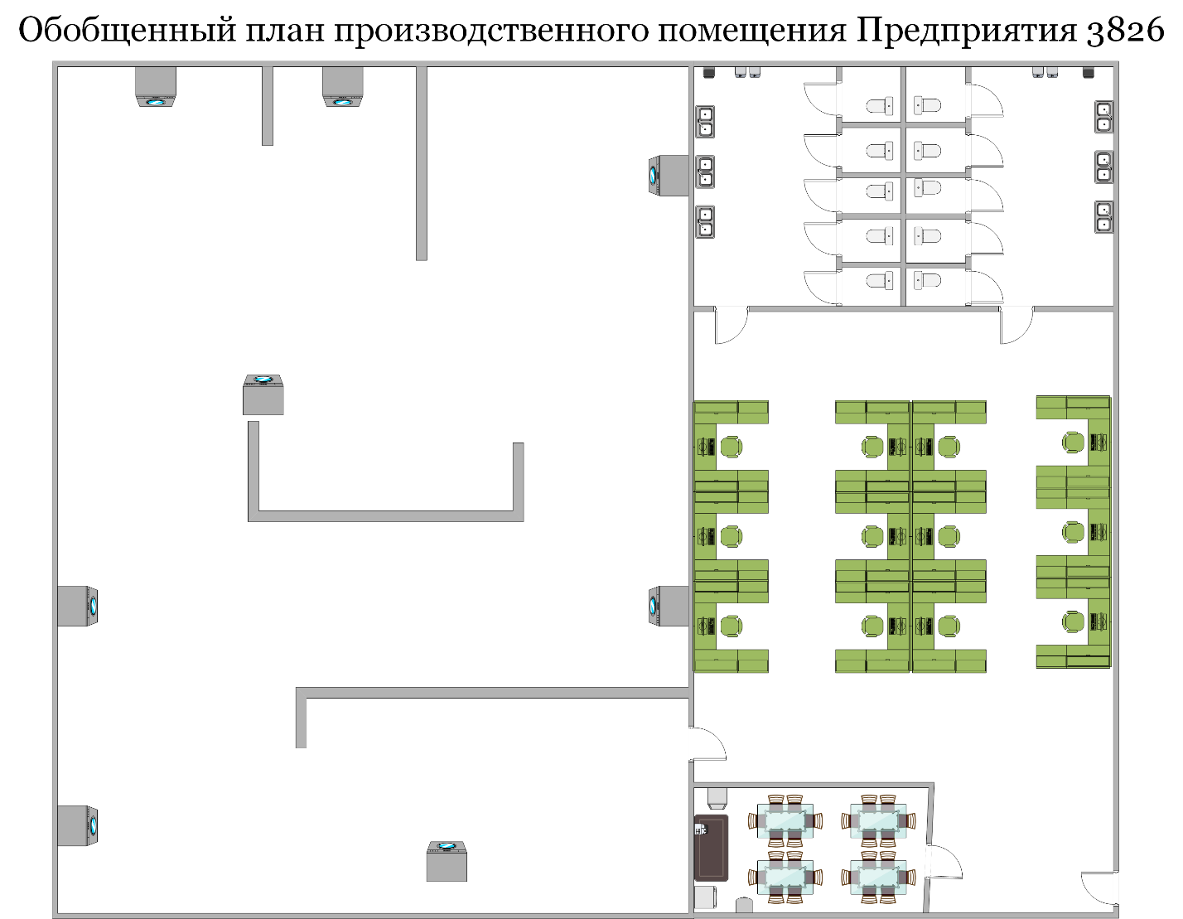

*Приложение № 9. Журнал технического обслуживания сервисного робота TurtleBro*

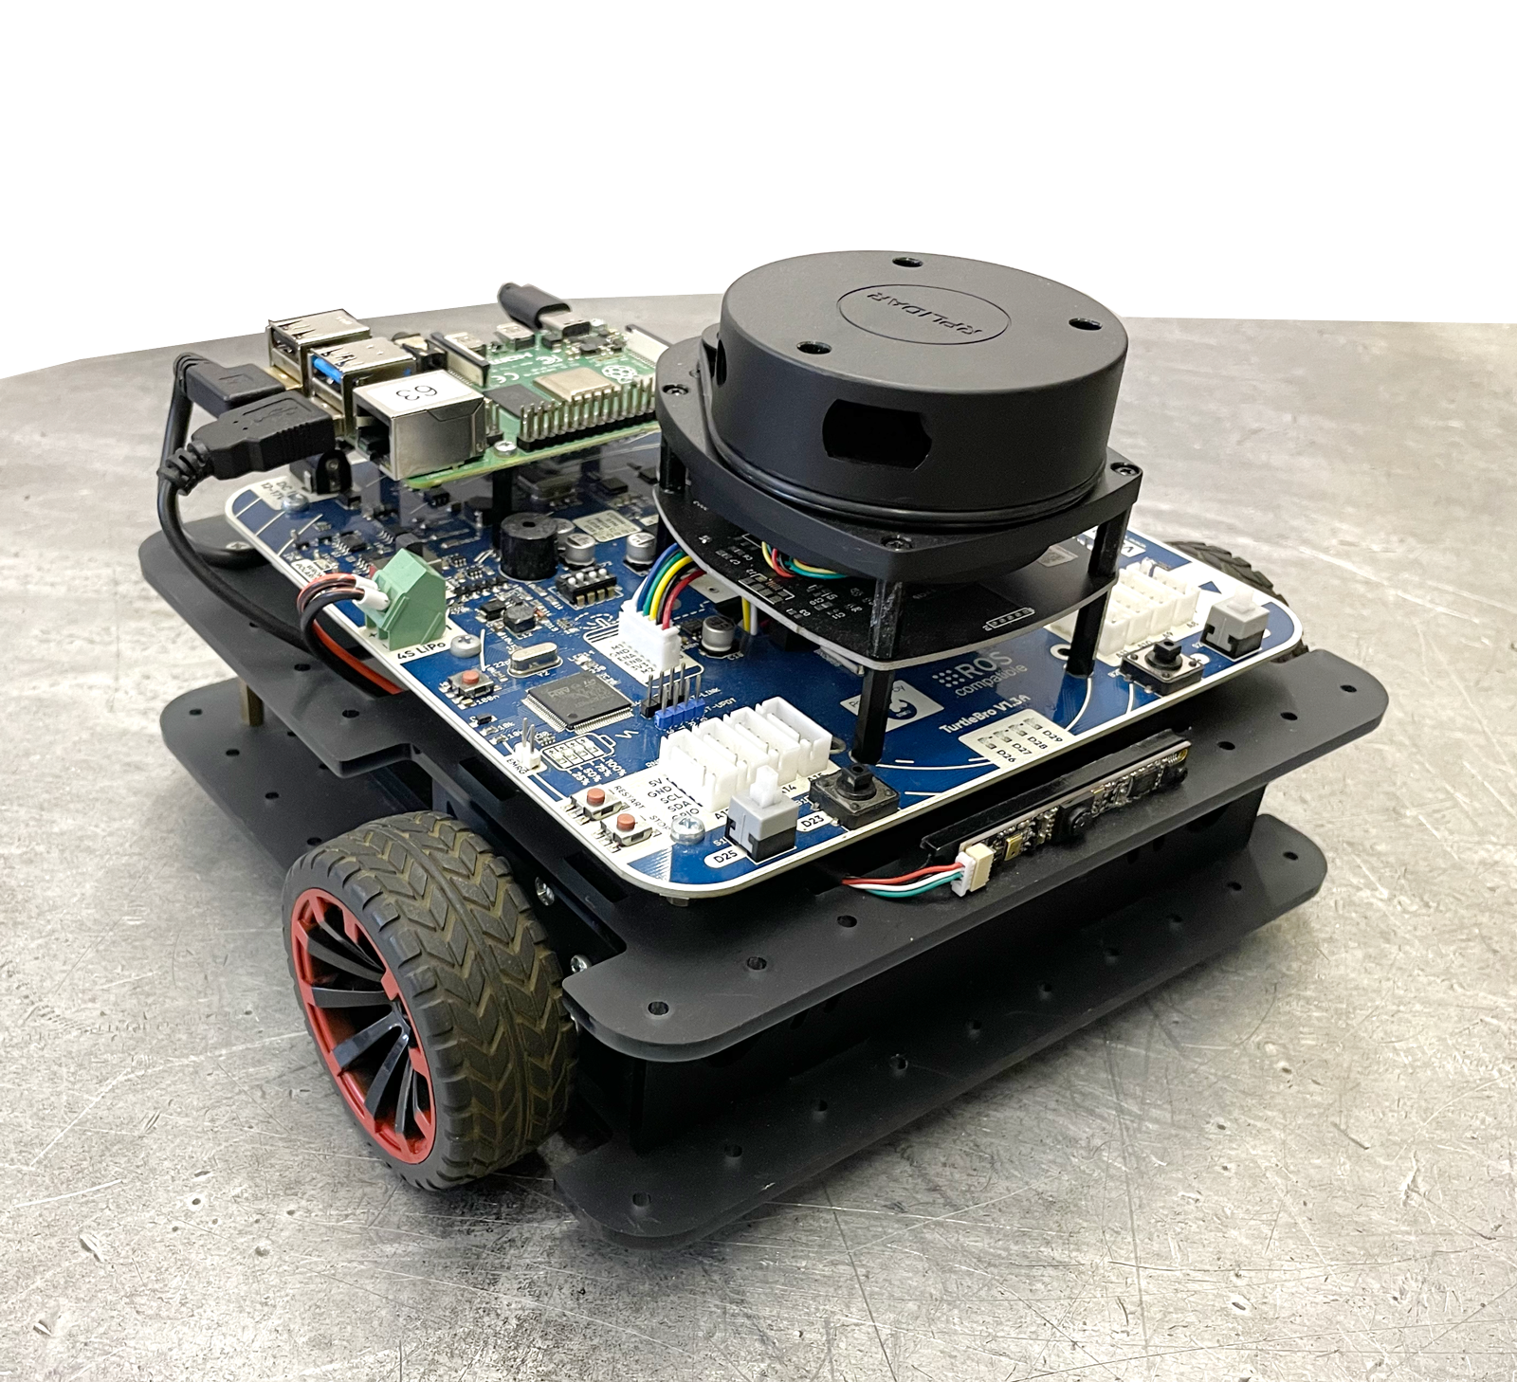

Журнал технического обслуживания сервисного робота TurtleBro

|  |  |  |
| --- | --- | --- |
| Дата и время начала и окончания ремонта (год, месяц, число, часы: минуты) | Тип оборудования | Наименование вида обслуживания (Тестирование работоспособности, устранение неисправностей) и краткое описание работ |
| ПРИМЕР:  2023, февраль, 01, 15:13 - 2023, февраль, 01, 16:13 | ПРИМЕР:  Тепловизор | ПРИМЕР:  ***Тестирование работоспособности:*** проверка работоспособности путем запуска программы для тестирования. Модуль тепловизора не работает  ***Устранение неисправности:*** замена кабеля подключения. Неисправность устранена |
|  |  |  |
|  |  |  |
|  |  |  |

1. *Указываются особенности компетенции, которые относятся ко всем возрастным категориям и чемпионатным линейкам без исключения.*